6月7日动态
入园篇

今日来园19位小朋友，6位小朋友请假。我们在门口增添了来园问好的5种方式，孩子们可以根据点点的数量知道今天是周几，要用哪种方式来和老师问好。表扬管亦星、肖妙青、沈奕恺、刘政凯、刘宸瑀、董程宁、王清钰、胡欣芮能够仔细观察图片内容，知道今天是星期三要和老师拥抱来问好。
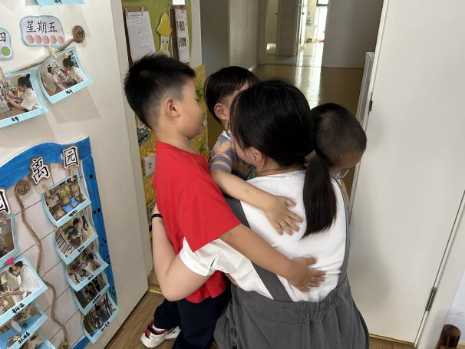
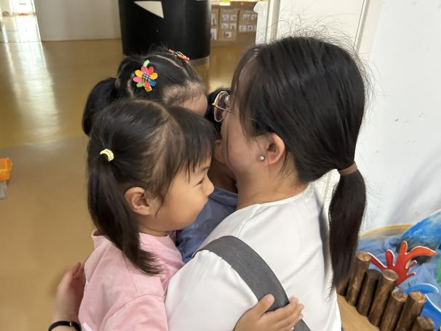

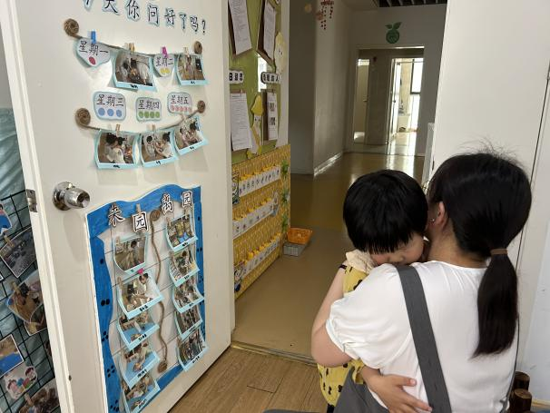
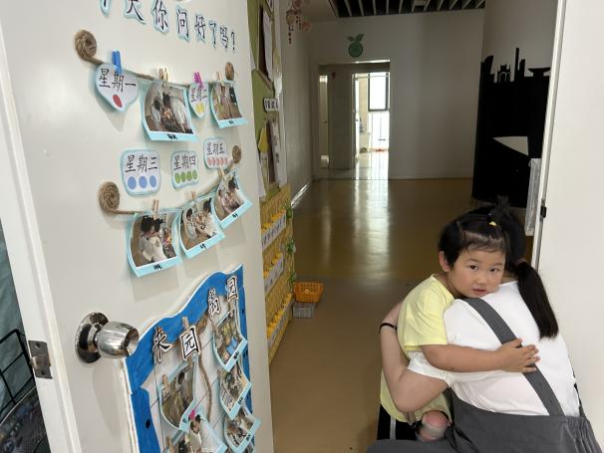

户外活动篇

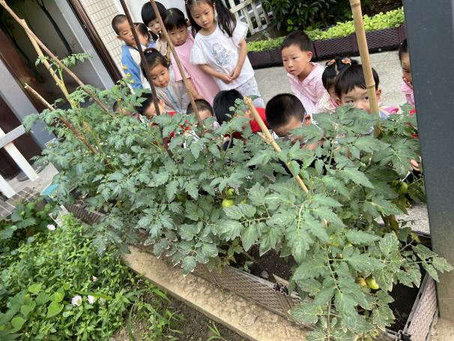
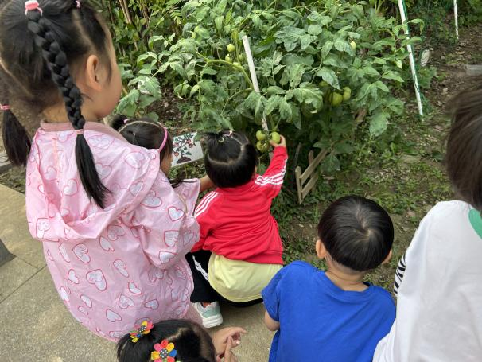

在去滑滑梯的路上，孩子们发现西红柿不仅开花了还结出了绿油油的大番茄了呢，那番茄为什么和平时看见的颜色不一样呢？那我们一起交给时间吧，每天记得去观察哦。表扬胡欣芮、肖妙青、孙瑞晗有一双善于发现的眼睛。
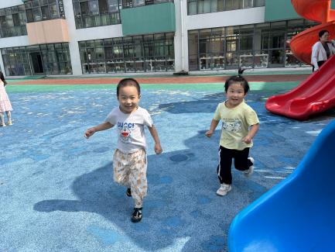
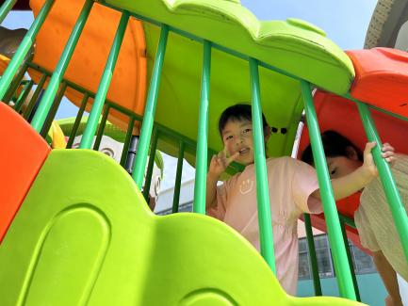
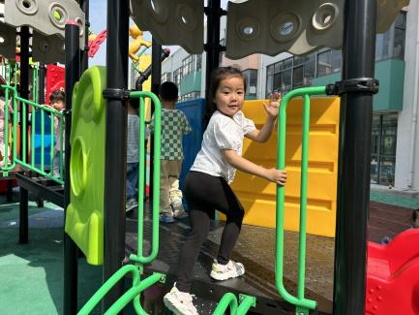

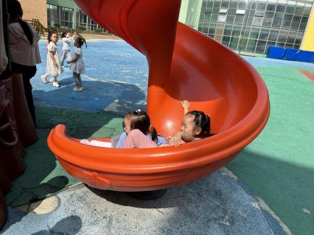
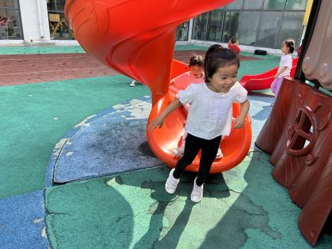
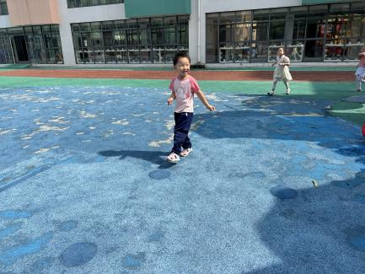

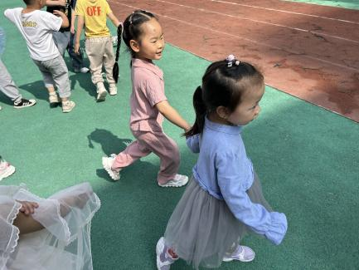
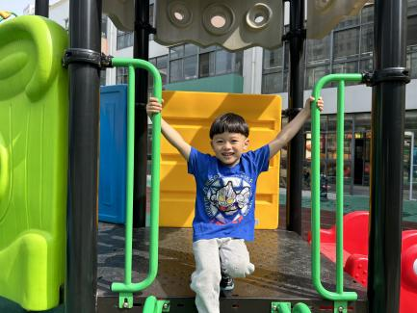
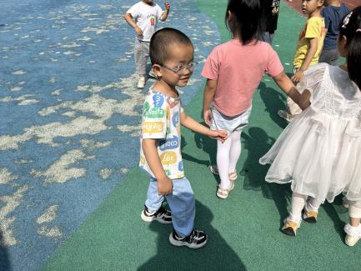

尽管烈日炎炎，孩子们依然克服炎热的天气在滑滑梯上尽情游戏，在游戏的过程中，他们能够排成小火车一个接着一个游戏，主动休息喝水，找老师擦汗在这我要为表扬陈艺茹、宋旭峰、杨祥瑞、杨言希、嵇羽晞点赞！
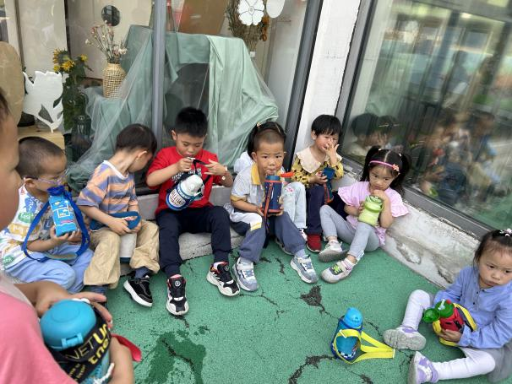
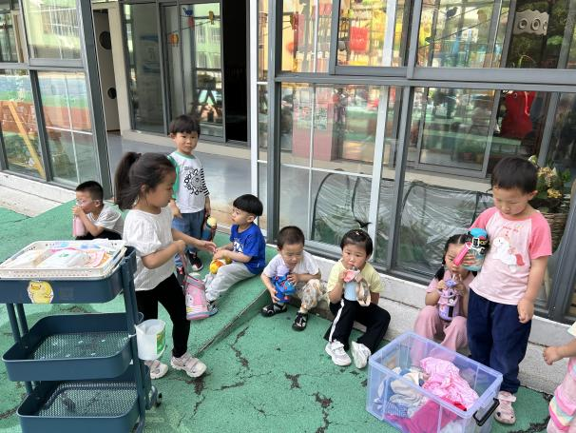

喝水过后几个小女生还玩起了吹泡泡的游戏，吹呀吹呀吹成大泡泡，吹呀吹呀吹成小泡泡，孩子们玩的真开心呀。表扬董程宁、管亦星、王清钰、陈艺茹、肖妙青和朱珂逸很有想法，能根据自己的兴趣组织游戏。

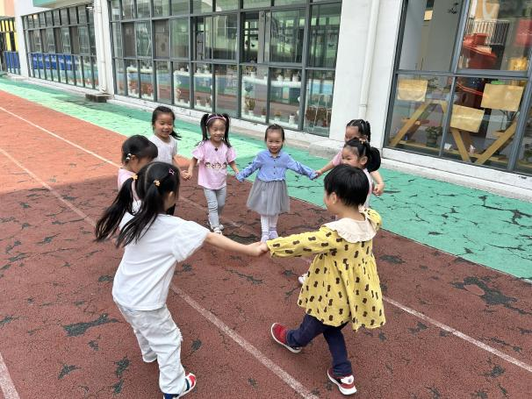
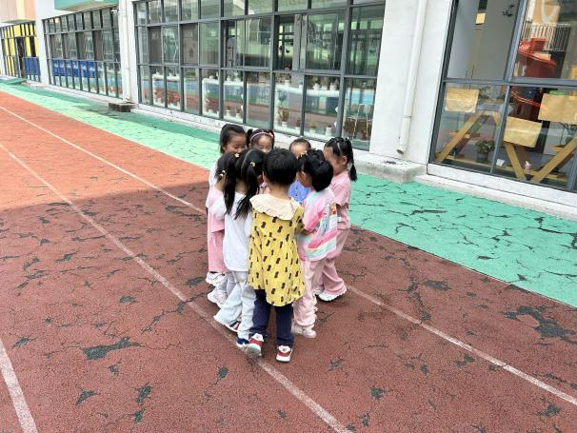

集体游戏篇

数学：谁长谁短
高矮是长短的一种特例，比长短和比高矮的方法一样，都是将比较的物品放置在同一水平线上进行比较，本次活动欲为幼儿提供操作材料让其掌握比高矮的方法，要将被比较的物体一端垂直放在同一个水平面上。
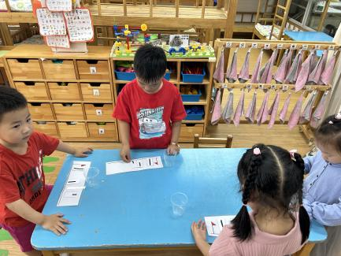
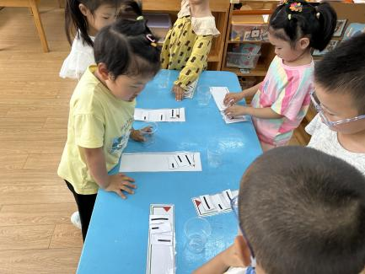
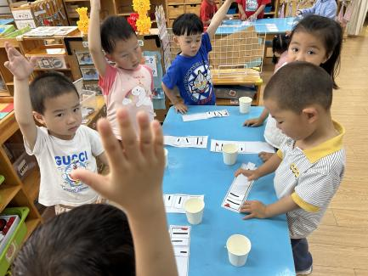

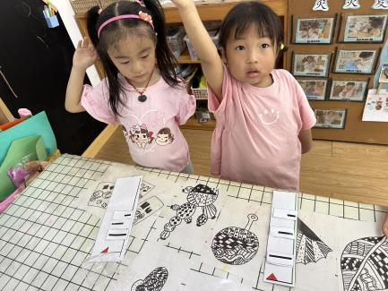
孩子们能够按照从短到长，或从长到短的规律将线宝宝们
排好队。表扬沈奕恺、刘政凯、钱进、嵇羽晞、董程宁、刘宸
瑀、白新奇能够在课上全神贯注的听讲，并积极发言总结自己
排序的规律。

区域游戏篇
益智区
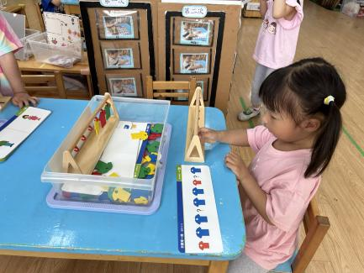
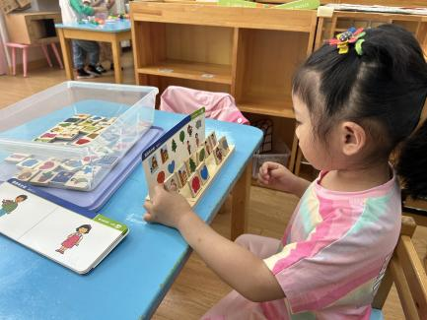
表扬管亦星能仔细观查任务卡上的内容按照大小、颜色来排序。

表扬肖妙青能够使用一一对应的方式找到任务卡上一样的图片，把它们放在指定的位置上。

建构区
益智区 科探区

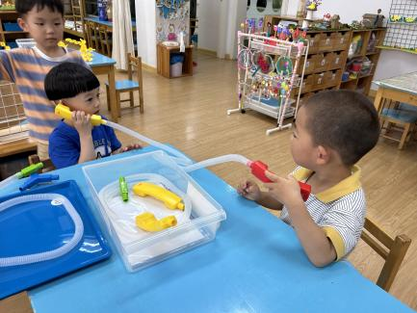
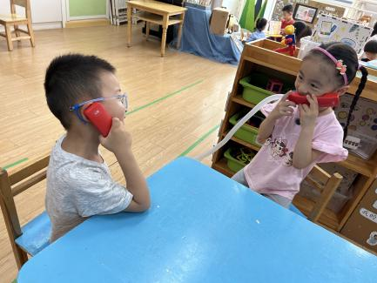
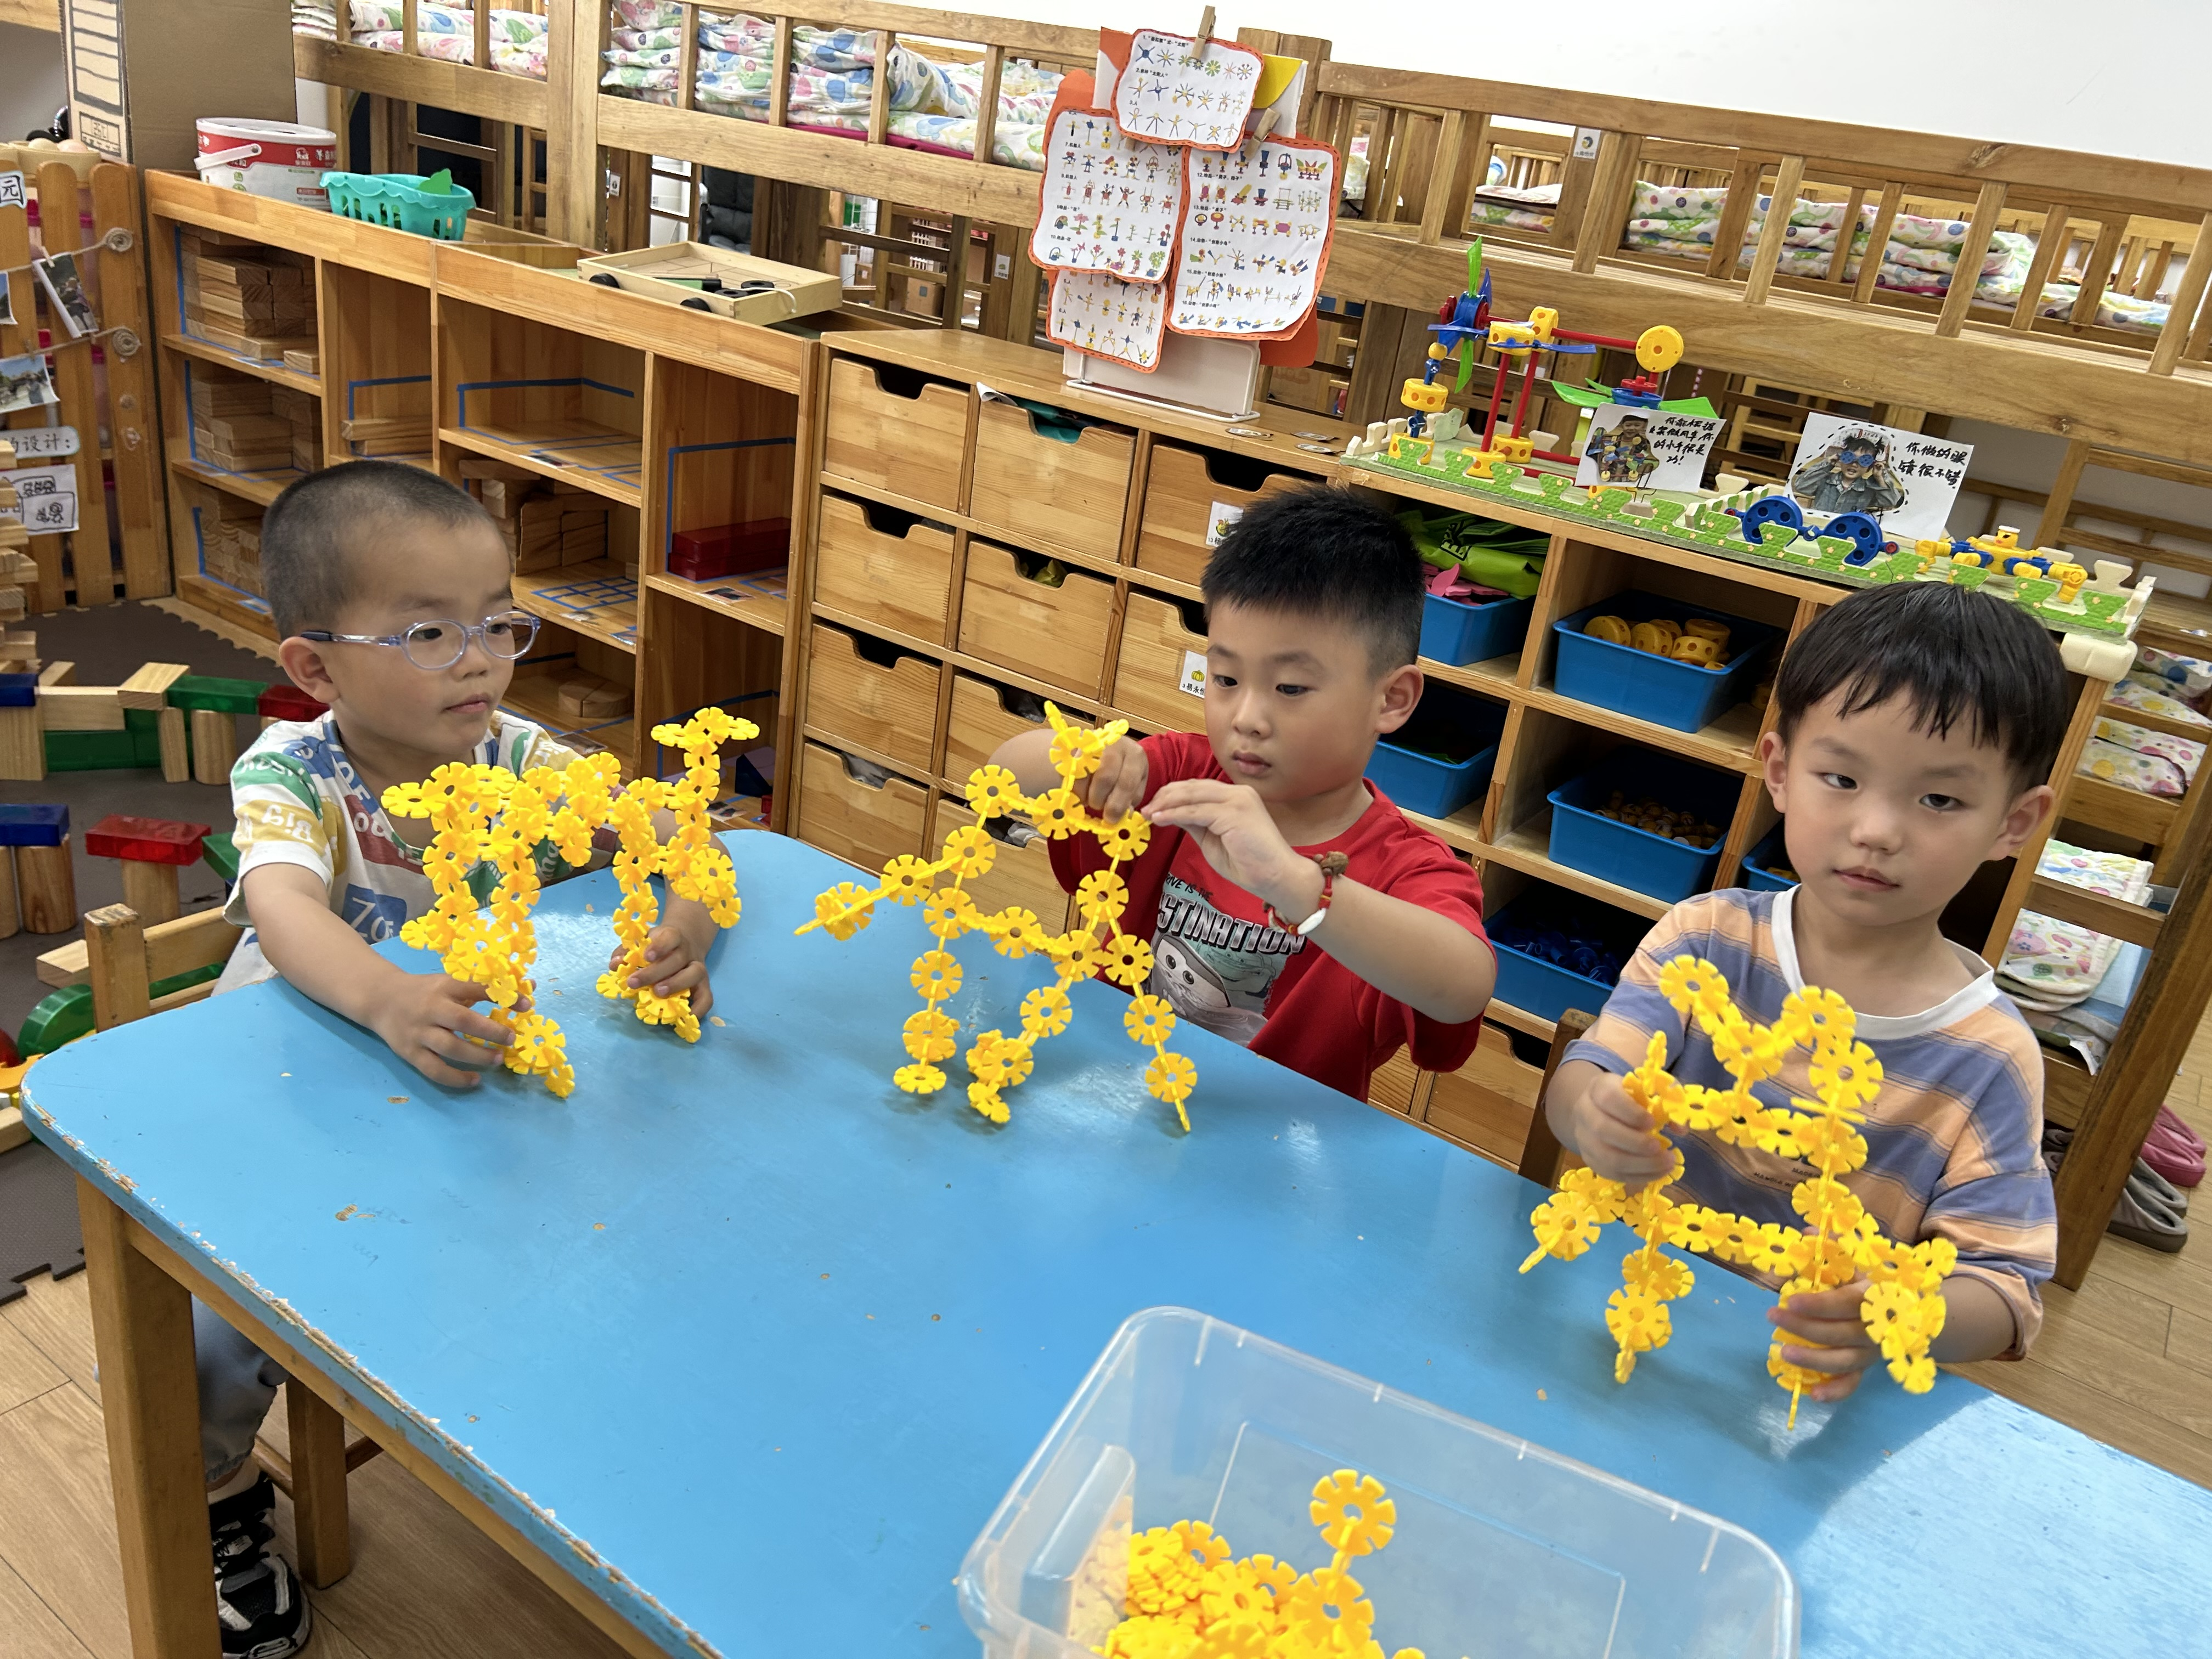

孩子们说：“我们一起做机器人吧。” 瑞宝、多多、白新奇和婡婡在玩打电话的游戏哦。

娃娃家

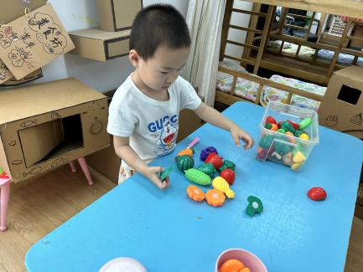
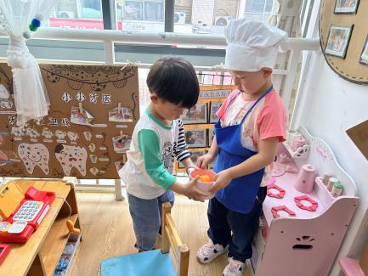
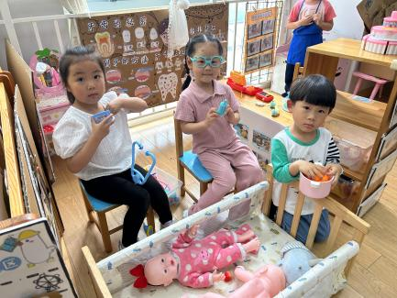

小米：“娃娃生病了，我们一起做小医生给她看病吧。”峰峰说：“我们还可以给娃娃喂饭。”朱珂逸说：“我来做厨师，小杨你来切菜好吗？”于是宝贝们在娃娃家开心的一起游戏。
美工区
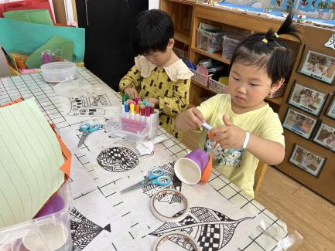
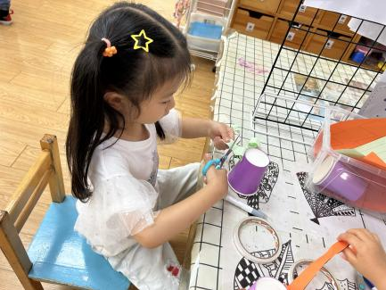

孙瑞晗、胡欣芮选择了小小理发师的游戏，表扬她们能够熟练的使用剪刀哦。宁宁在区域里用毛根对照着步骤图制作蜻蜓，表扬宁宁有一双巧手，制作的蜻蜓可好看了。

生活活动篇

午饭：意大利面、茶树菇鸡汤。点心：红豆粥。
表扬小三班所有的小朋友能够正确使用勺子，自己吃饭，还能把自己掉在桌子上的面条捡到餐盘里。
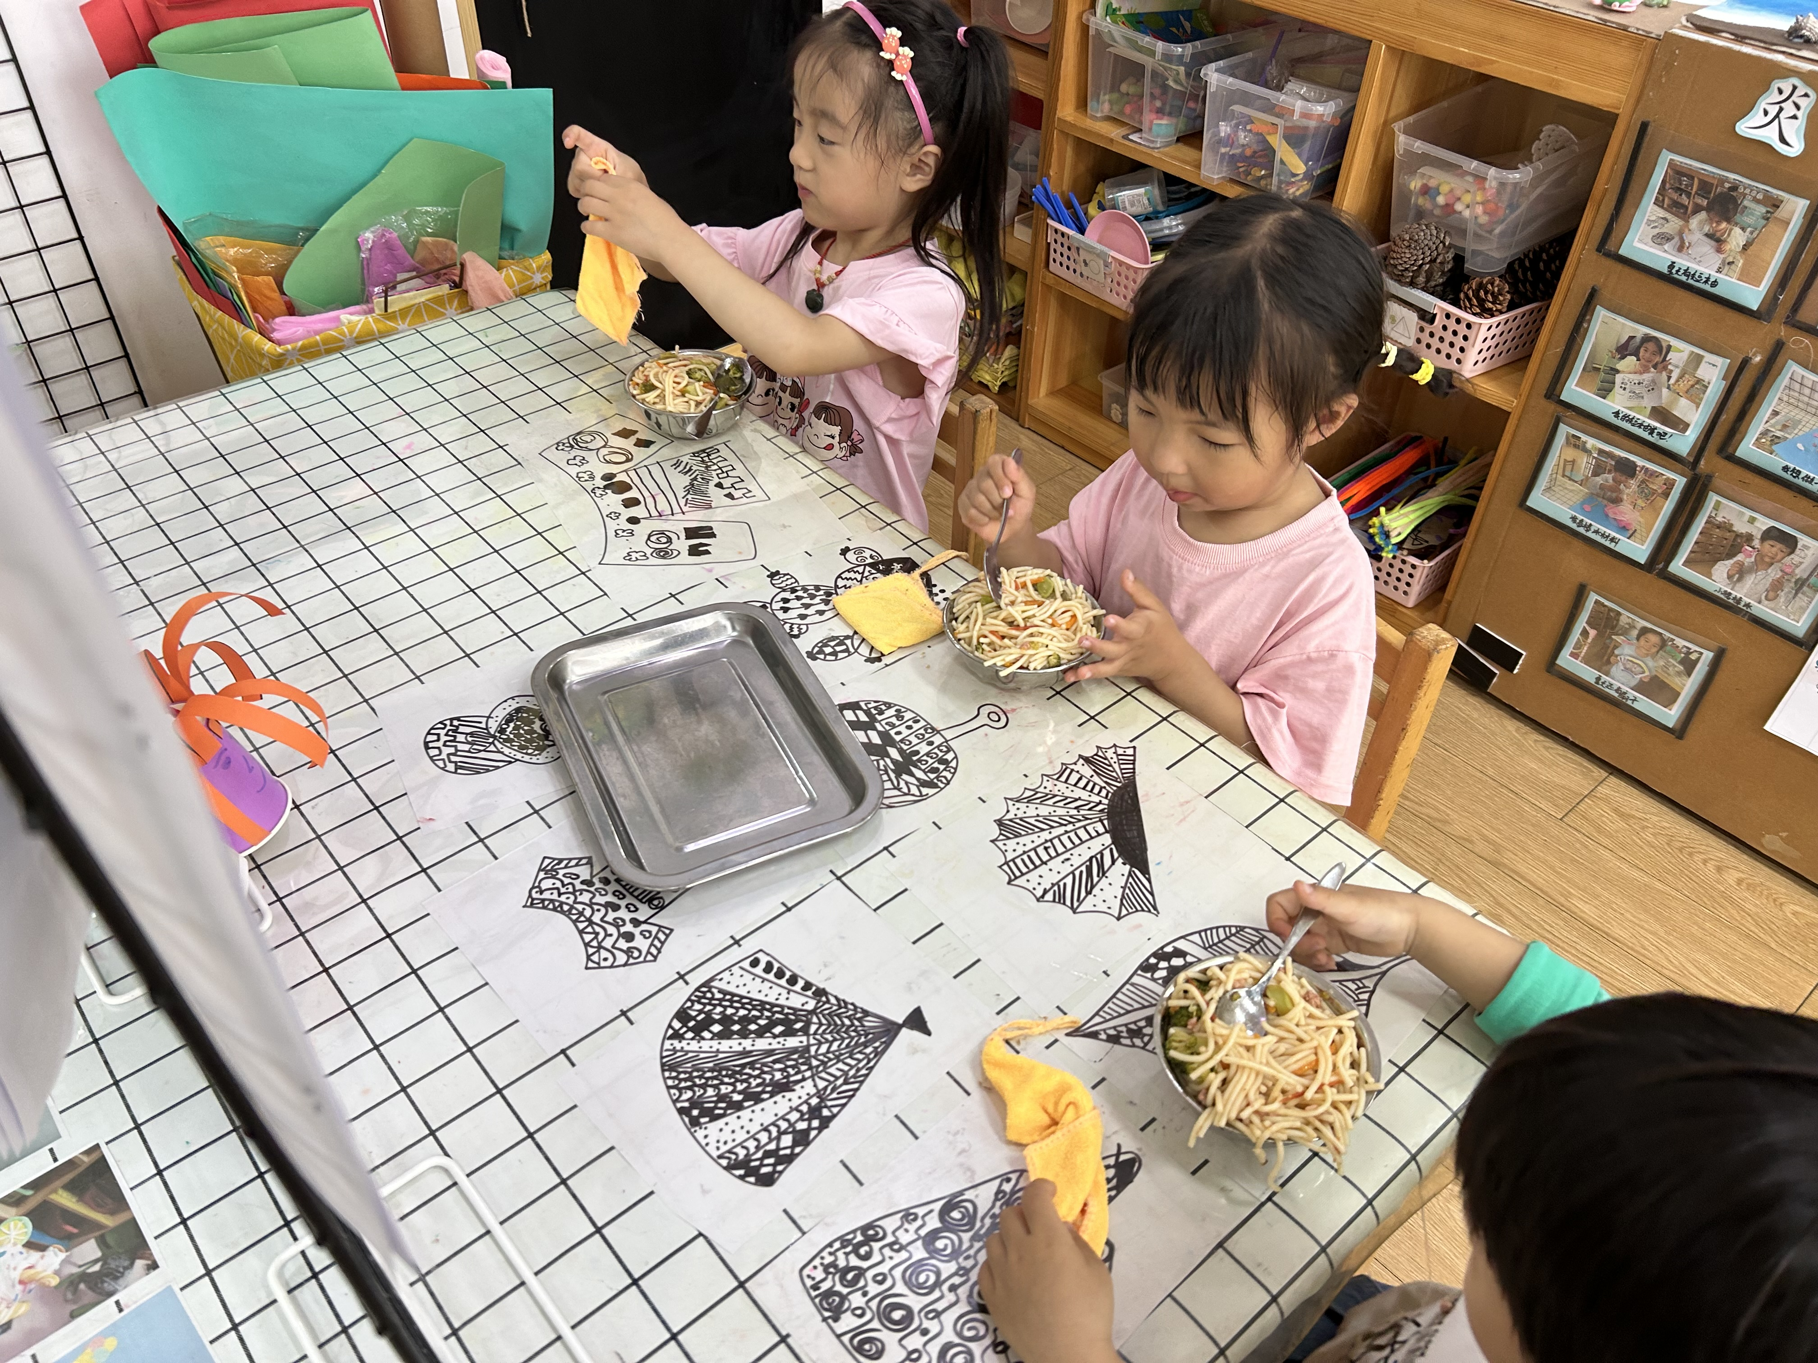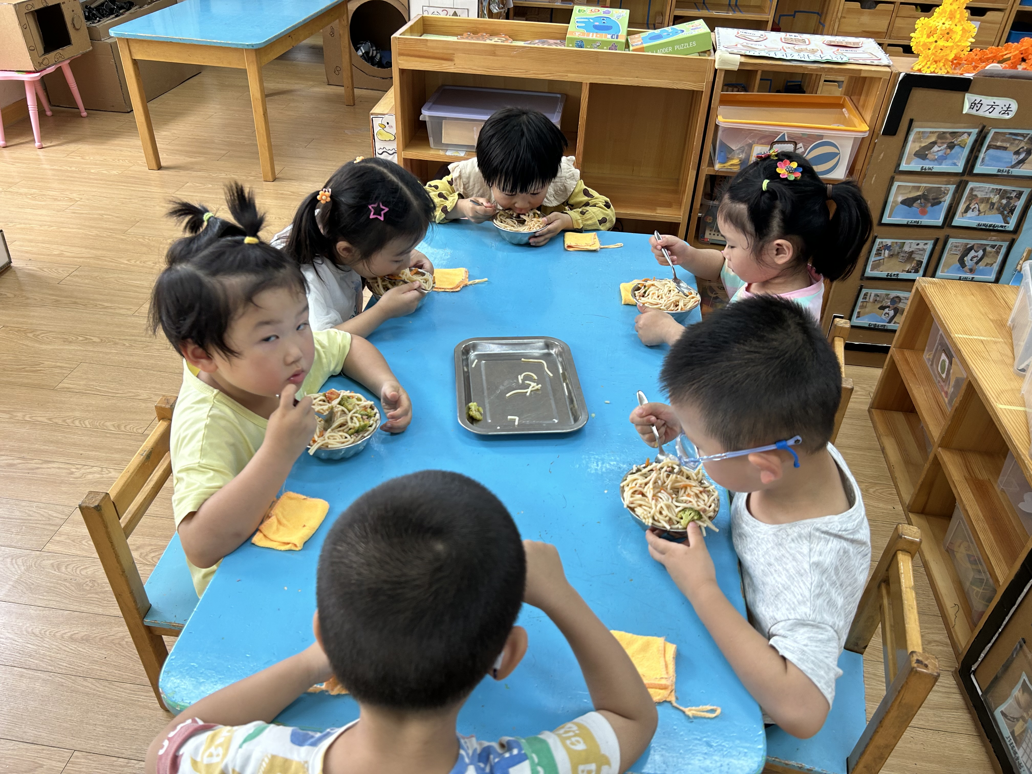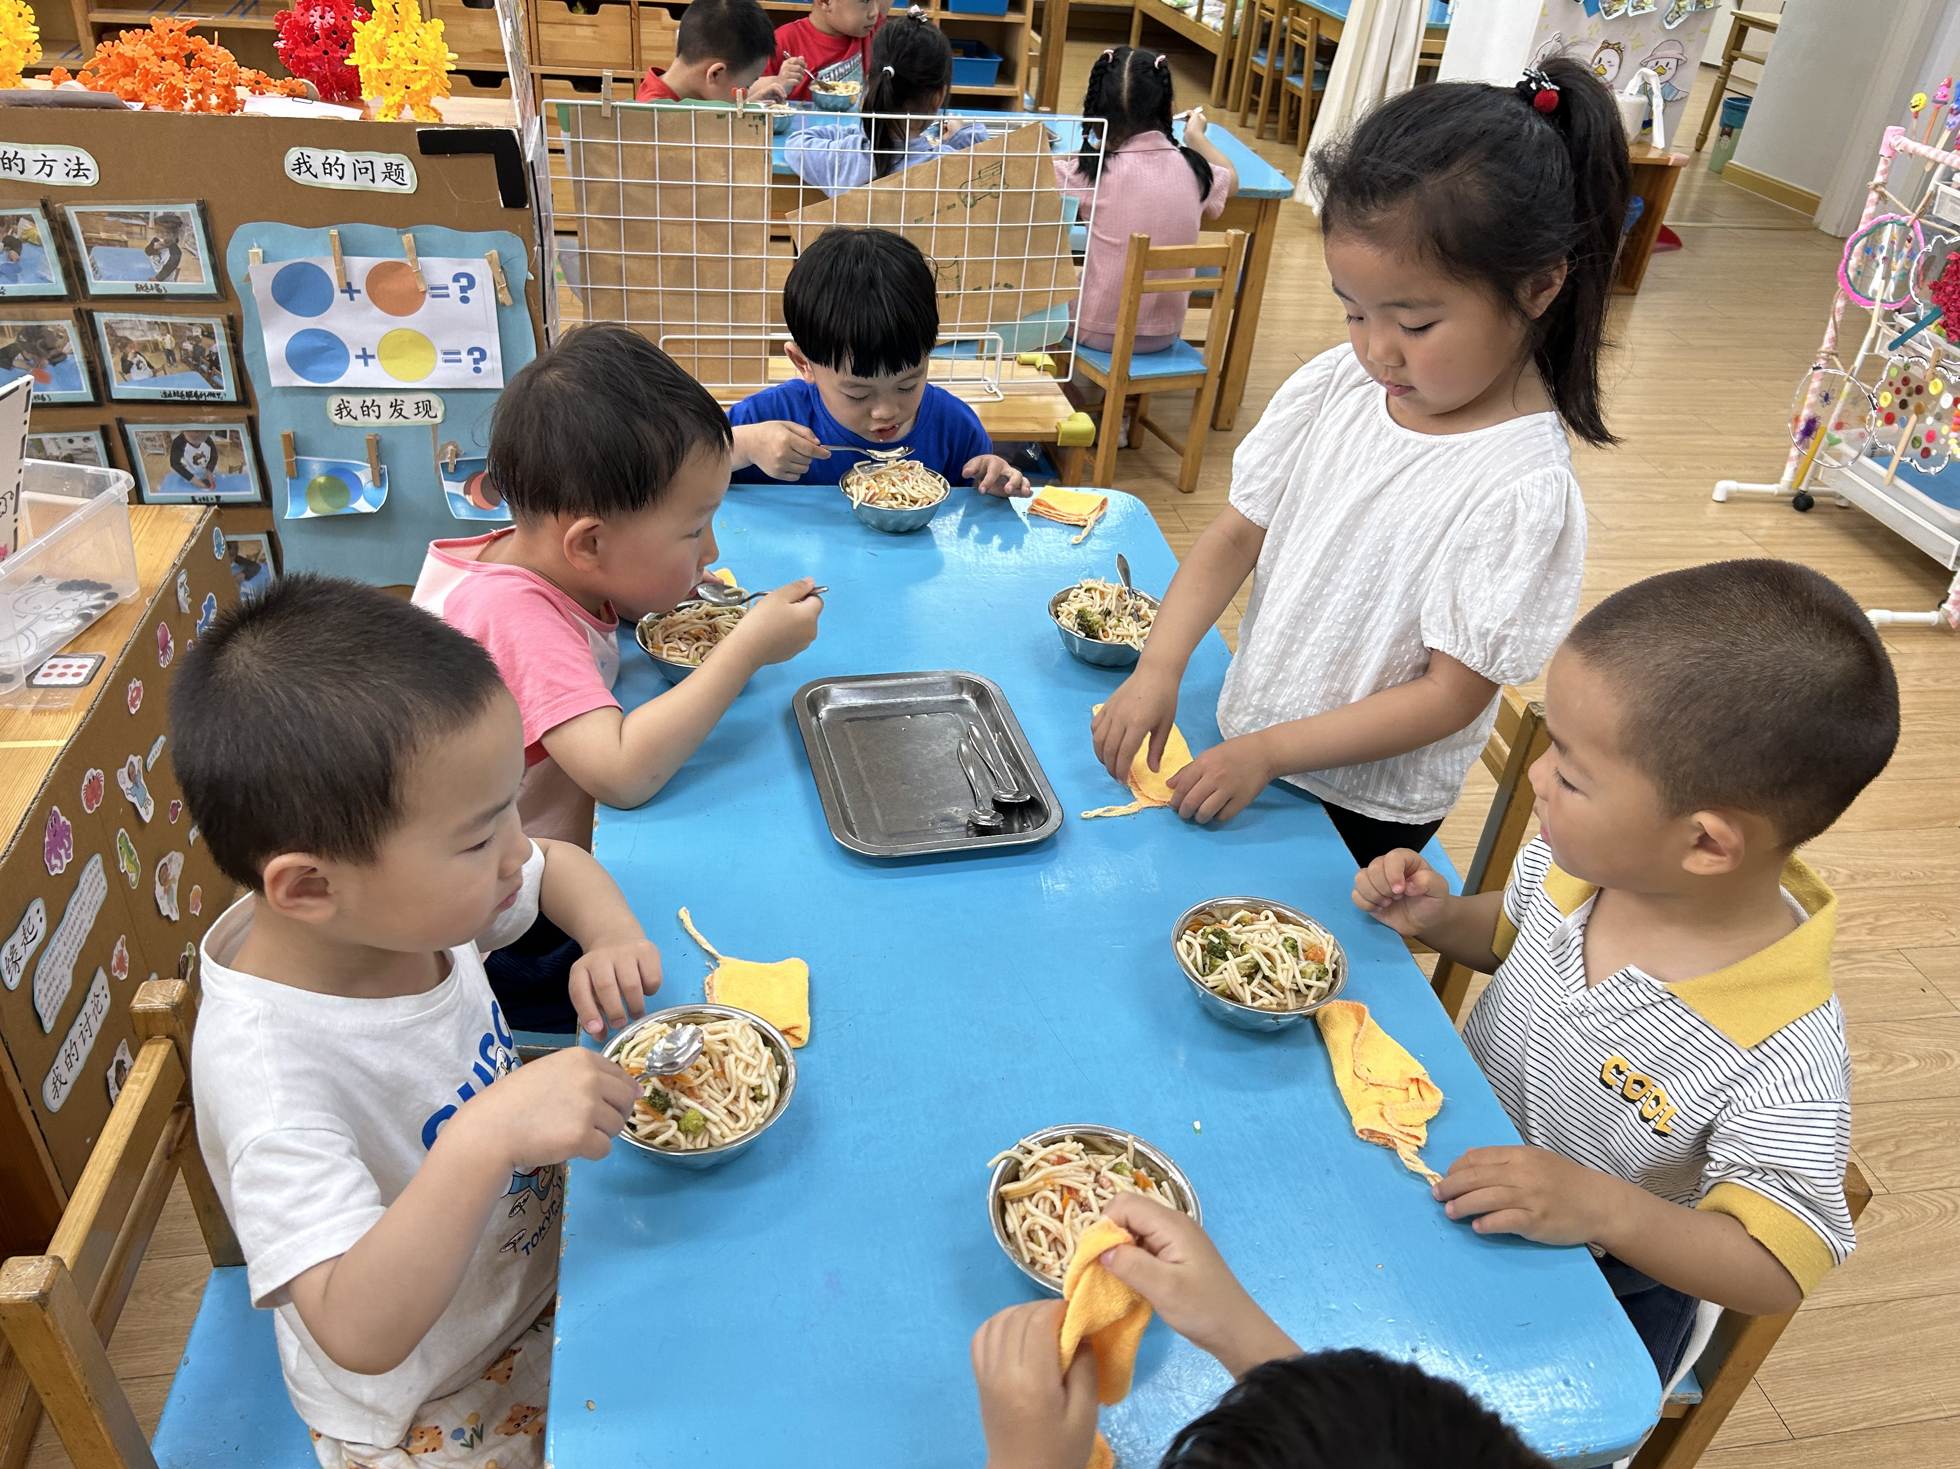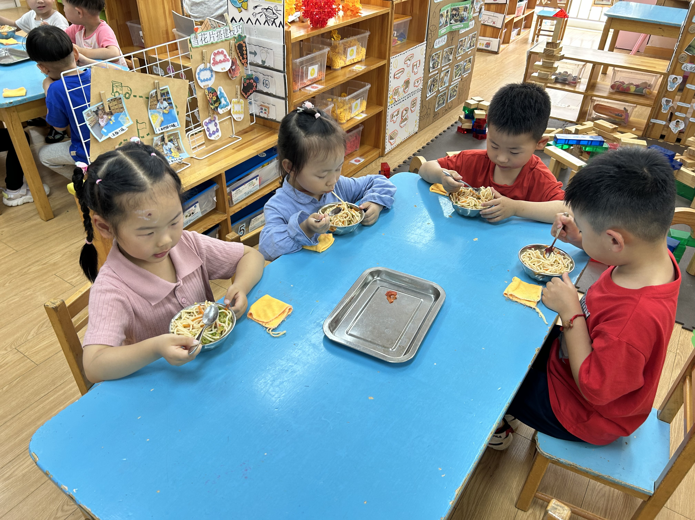

温馨提示

最近天气气温回暖，爸爸妈妈要注意给孩子减少衣服哦！一冷一热容易生病，请假在家休息的小朋友要及时照顾好自己的身体，多喝水哦！
1.请各位家长给小朋友的保温杯里放温水哦！
2.请各位将垫背巾在家给孩子垫好，户外出汗，预防感冒。
3.每天检查小朋友的手指甲哦，勤剪指甲防止刮到自己或者他人。
4.正常开展延时班，准时来接哦。
5.有需要带席条的小朋友可以带来啦。

